BREVET DE TECHNICIEN SUPÉRIEUR ÉLECTROTECHNIQUE
SESSION 2020

ÉPREUVE E.4.1

Étude d’un système technique industriel Pré-étude et modélisation

Durée : 4 heures – Coefficient : 3

Matériel autorisé
« L'usage de calculatrice avec mode examen actif est autorisé, L'usage de calculatrice sans mémoire « type collège » est autorisé.»

--------------------

Le sujet comporte 21 pages numérotées de 1/21 à 21/21.

Les documents réponses (pages 19, 20 et 21) sont à remettre avec la copie.
--------------------

Il sera tenu compte de la qualité de la rédaction, en particulier pour les réponses aux questions ne nécessitant pas de calcul.

Les notations du texte seront scrupuleusement respectées.

PRÉSENTATION GÉNÉRALE
Depuis le 1er janvier 2010, Eau de Paris est devenu l’opérateur municipal unique pour le prélèvement, le transport, le traitement et la distribution d’en moyenne 483 000 m³ d’eau potable chaque jour à 3 millions d’usagers sur l’ensemble de l’agglomération parisienne.
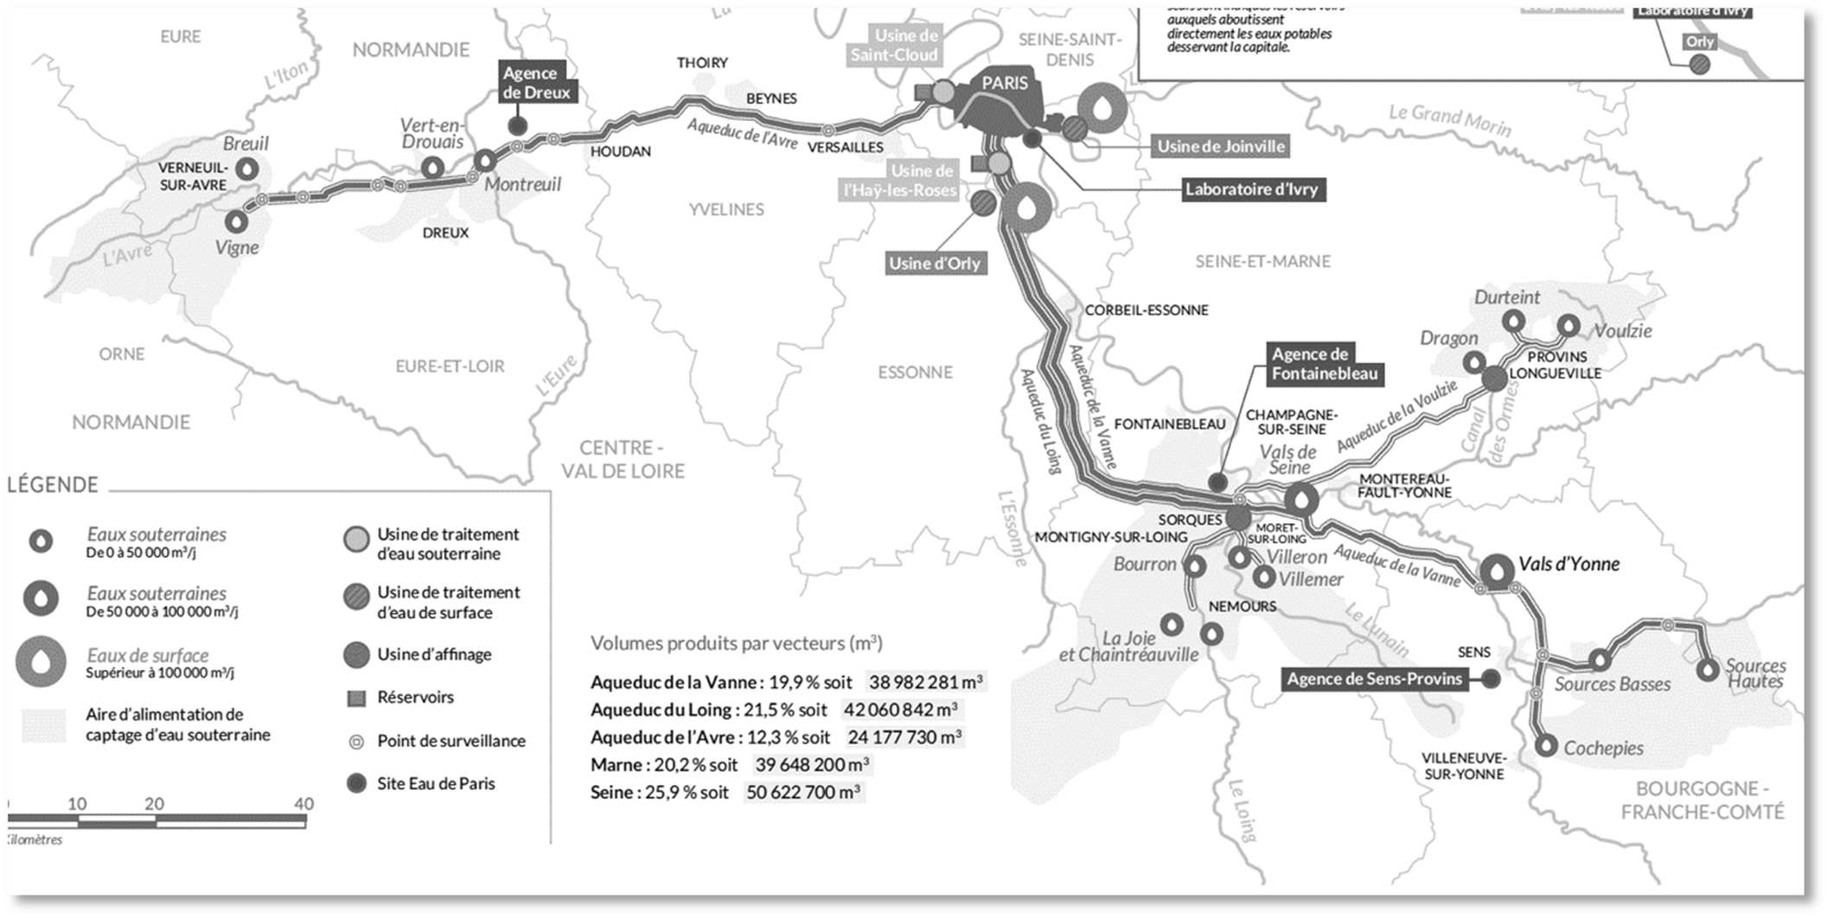Pour cela, elle dispose d’un réseau de captage et d’aqueducs d’acheminement qui sont pour certains longs de plus de 100 km.
Usine de Bourron
Figure 1 : schéma d’alimentation en eau de Paris

Le système d’alimentation en eau est constitué de plusieurs usines de traitement qui lui confèrent un haut niveau de sécurité.

Eau de Paris a adopté en 2015 un programme pluriannuel d’investissement de 450 millions d’euros à l’horizon 2020. Il traduit la volonté de l’entreprise publique d’adapter son patrimoine industriel aux enjeux technologiques, environnementaux et sociaux de demain.

L’agence de Fontainebleau, située à Sorques, gère toutes les installations de la région du sud Seine et Marne, et notamment l’usine de Bourron.

L’usine de Bourron (sur figure 1)
Cette usine collecte l’eau produite par un réseau de 32 puits artésiens. Un puit artésien est un forage permettant d’atteindre la nappe phréatique (jusqu’à 50 m de profondeur pour ce site). À cet endroit, l’eau qui est sous pression entre deux couches d’argile,

remonte naturellement à la surface. Les eaux de ces puits sont acheminées par gravitation à l’usine de relèvement par un réseau d’adduction1.
Afin de préserver la qualité de l’eau et l’environnement, on surveille en permanence le débit des puits ainsi que la qualité de l’eau. La surveillance des débits est effectuée au plus près des puits et donc à distance de l’usine de relèvement (voir figure 2).
Pour cela, Eau de Paris a fait appel à un sous-traitant qui a dimensionné et installé une armoire électrique contenant les appareils permettant de collecter ces mesures.
Compte tenu du classement du site en zone Natura 2000, il était impossible d’envisager la création d’une alimentation électrique de l’armoire depuis l’usine. Une alimentation autonome (panneau photovoltaïque + batteries) a donc été prévue mais ce dispositif d’alimentation a connu un dysfonctionnement.
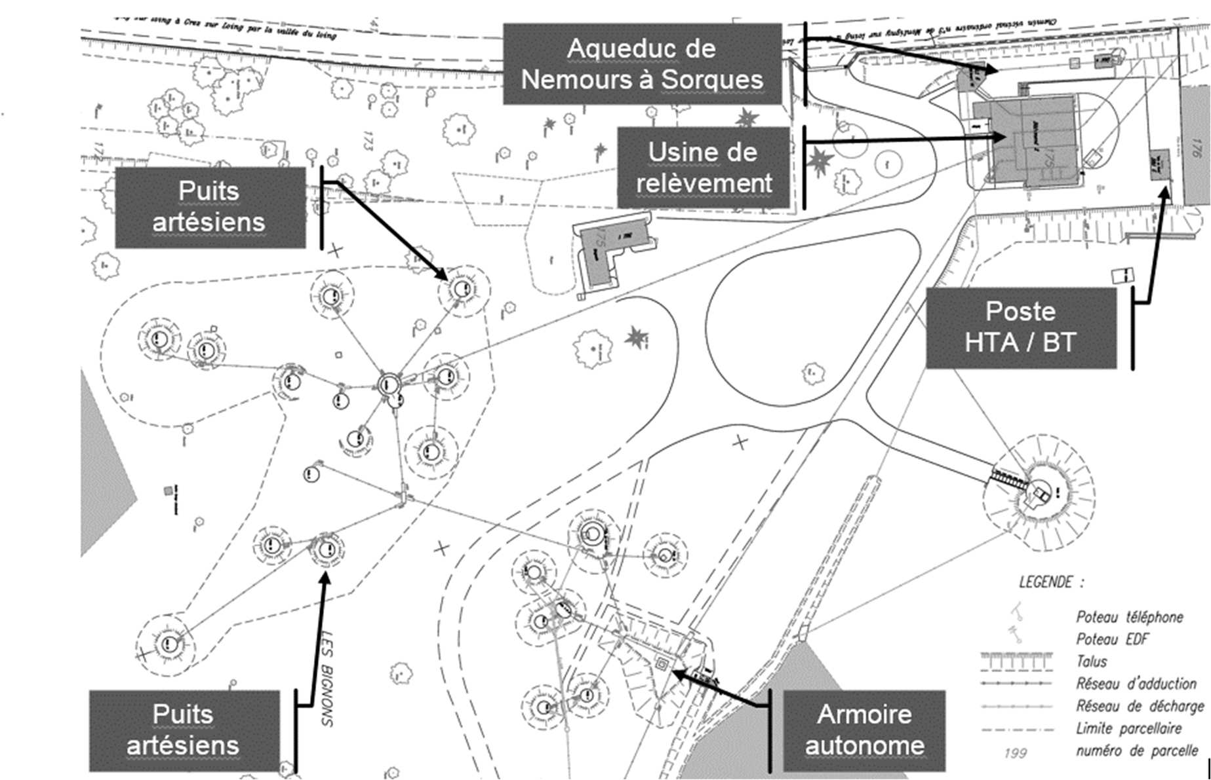
Figure 2 : plan topographique de l’usine de Bourron

Par ailleurs, l’usine de relèvement est équipée de trois pompes qui permettent de relever l’eau produite par le réseau de 32 puits dans l’aqueduc allant jusqu’à l’usine de Sorques. Les moteurs de ces pompes de relevage sont actuellement pilotés par des variateurs d’ancienne génération. Leur remplacement est envisagé.
Enfin, lors des inondations de juin 2016, le poste de transformation HTA/BT qui alimente l’usine a été partiellement inondé. Il est donc prévu son déplacement et le changement du transformateur à bain d’huile pour se conformer aux exigences environnementales.

1 Adduction d’eau : techniques permettant d'amener l'eau depuis sa source à travers un réseau de conduites.

OBJECTIFS ET ENJEUX
On souhaite préserver la qualité de l’eau et approvisionner la ville de Paris en assurant la continuité de service. Dans le cadre du programme pluriannuel d’investissement qui vise à maintenir la sûreté des installations, il est prévu pour l’usine de Bourron :

- de reconcevoir le dispositif de surveillance des débits car à plusieurs reprises, en hiver, des données de débit des sources n’ont pas été enregistrées ;

- de remplacer le dispositif de commande des pompes de relevage car il est d’une technologie ancienne et il devient difficile d’en assurer la maintenance ;

- de déplacer le poste de transformation HTA/BT car il a été partiellement inondé en été lors de violents orages.

Objectif 1
Surveiller le débit des sources tout au long de l’année sans interruption.

E41 - Partie A
Analyser les raisons du dysfonctionnement du système d’alimentation autonome solaire. Proposer des solutions adaptées au site.
Valider les choix technologiques et les nouvelles caractéristiques du matériel.

Objectif 2
Garantir la sureté de fonctionnement du relèvement des eaux en intégrant la préservation de l’environnement.

E41 - Partie B
Analyser l’existant.
Comparer deux solutions automatiques de fonctionnement des pompes possibles.
Choisir la meilleure solution automatique à partir des critères liés à la pollution harmonique.

E41 - Partie C
Vérifier l’adaptation du transformateur et de ses protections aux besoins.

Partie A : étude de l’installation autonome

Eau de Paris veut établir les raisons du dysfonctionnement de l’alimentation de la station de mesure en place schématisée figure 3 et cherche des solutions adaptées au site. Le cahier des charges impose un fonctionnement du système durant 10 jours sans ensoleillement.
Dans un premier temps, l’étude portera sur les besoins en énergie de l’installation et son système de production d’énergie autonome. Dans un deuxième temps on choisira les matériels adaptés.

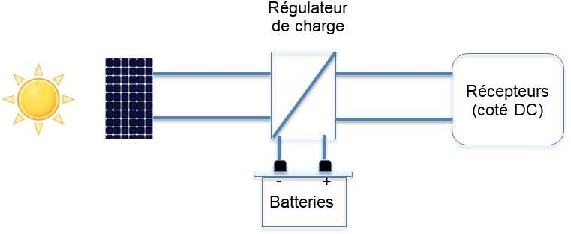

Figure 3 : installation autonome

L’installation existante comportait deux batteries vieillissantes et de capacité inadaptée. Le bureau d’étude propose de les remplacer par des nouvelles PVX-2120 de tension nominale U_{b}= 12 V et de capacité nominale Q_{non} _{b}= 212 A·h chacune.
Après modification des équipements de l’armoire électrique, le besoin énergétique journalier est de 312 W·h.

Étude énergétique de l’installation et dimensionnement des nouvelles batteries :

Q1. Calculer l’énergie E_{10J} (en W·h) consommée par l’installation dans les contraintes du cahier des charges.

Q2. En supposant que la tension délivrée par les batteries reste constante lors de la décharge, montrer que la charge utile nécessaire est environ Q_{u}= 260 A·h.

Pour ne pas détériorer les batteries, la capacité utile vaut seulement 70 % de la capacité nominale.

Q3. En tenant compte de la capacité utile des batteries, calculer la capacité nominale totale Q_{non_tot} en A·h que doit avoir le parc de batteries pour alimenter l’installation existante.

Q4. Déterminer alors le nombre de batteries nécessaires et préciser le montage qu’il faut réaliser pour les associer (série ou parallèle).

Étude du panneau solaire existant, redimensionnement :

On étudie l’installation initiale comportant un seul panneau solaire. Pour cela, la documentation technique de celui-ci est donnée en ANNEXE 1 où se trouvent les données normalisées du panneau pour un éclairement de 1 000 W·m-2 sous les termes « Performance under Standard Test Conditions (STC) ».

Q5. Donner les valeurs maximales des puissances, notées P_{nas1000} et P_{nas800} que peut fournir le panneau solaire installé pour respectivement des éclairements de 1 000 W·m-2 et 800 W·m-2.

Q6. Grâce aux dimensions du panneau solaire, calculer sa surface S. En déduire la puissance reçue par le panneau notée P_{a800} pour un éclairement de 800 W·m-2 et calculer son rendement 5₈₀₀.

Pour plus de simplicité, on prendra pour la suite de l’étude un rendement 5= 15 % constant pour les productions à différents éclairements.
Pour le site, un graphique mensuel de l’énergie reçue par m2 (irradiation) est donné en ANNEXE 2.

Q7. Citer le mois le plus défavorable de l’année pour la production d’énergie par le panneau solaire et relever l’irradiation mensuelle correspondante. Pour ce mois, calculer l’énergie solaire, moyenne E_{noy} reçue durant une seule journée.

Q8. Pour 1 m2 de panneau, montrer que l’énergie électrique journalière E_{éSec}
produite au cours de ce mois vaut environ 200 W·h·m-2.

Q9. Calculer la surface S′ de panneaux nécessaire.
Conclure sur le dimensionnement initial de l’installation.

Choix du régulateur de charge

Le panneau solaire en place a été redimensionné, l’étude cherche à vérifier la meilleure adaptation du convertisseur d’énergie.
Le régulateur de charge existant est de type PWM. Il permet de connecter électriquement le panneau aux batteries. C’est la tension des batteries qui impose le point de fonctionnement du panneau solaire. On suppose que la tension des batteries reste constante et égale à 12 V.
Les tracés des caractéristiques de la puissance électrique fournie par le nouveau panneau solaire pour de forts éclairements (été) et pour de faibles éclairements (hiver) sont donnés sur le Document-réponse 1.

On considérera un ensoleillement d’une durée de 9 heures par jour. On rappelle que le besoin énergétique journalier est de 312 W·h.

Q10. Pour un éclairement de 1 000 W·m-2 (été) et pour un éclairement de 150 W·m-2 (hiver), placer sur le Document-réponse 1 à rendre avec la copie les deux points de fonctionnement du panneau et donner les puissances P_{ƒ1000} et P_{ƒ150} fournies aux batteries.

Q11. Commenter du point de vue énergétique la position des points de fonctionnement du panneau. L’association de ce régulateur PWM au panneau convient-elle au besoin journalier en hiver ?

Une autre famille de régulateurs existe, ce sont les régulateurs MPPT. Ils optimisent la charge en fonctionnant constamment au point maximum en puissance de la caractéristique du panneau : Maximum Power Point (MPP). Le terme T signifie tracking (chercher). La tension d’entrée du régulateur, qui est celle du panneau solaire, varie pour que le point de fonctionnement du panneau soit à la puissance maximum de sa caractéristique.
On rappelle que l’on considère un ensoleillement d’une durée de 9 heures par jour.

Q12. Avec ce régulateur, déterminer grâce aux caractéristiques du Document-réponse 1, les puissances P′_{ƒ1000} et P′_{ƒ150} fournies aux batteries respectivement pour un éclairement de 1 000 W·m-2 (été) et pour un éclairement de 150 W·m-2 (hiver).
Conclure sur le choix de ce régulateur MPPT.

La tension délivrée par le panneau solaire est convertie par le régulateur MPPT pour l’adapter à la valeur de la tension U_{r} de charge rapide donnée pour les batteries : U_{r} = 14,4 V.
On considère que le rendement de ce convertisseur est égal à 100 %.

Q13. Pour un éclairement de 1 000 W·m-2 en été, calculer la valeur moyenne
I du courant de sortie du régulateur MPPT.

Q14. À partir du document technique fourni en ANNEXE 3, donner la référence du convertisseur MPPT à utiliser.

Partie B : étude de l’installation hydraulique et solutions pour contrôler le débit

La production hydraulique étant variable durant une année, on va étudier le dimensionnement de la partie hydraulique constituée des 3 pompes CZ3152.181 pour le valider et choisir un mode de fonctionnement automatique adapté à la production d’eau.
Le relevé de production de l’eau des sources acheminée sur une période de deux ans à la bâche (réservoir avant que l’eau soit pompée) est représenté en ANNEXE 4, on notera ce débit Q_{e}. Cela conditionne le débit total des pompes Q_{c} à utiliser. Le schéma de la bâche est présenté en ANNEXE 5.

Q15. Donner la relation entre le débit prélevé par l’ensemble des pompes Q_{c} et celui apporté par les sources Q_{e} si l’on veut maintenir une hauteur constante dans la bâche.

Q16. En vous aidant de l’ANNEXE 4, donner les débits minimum Q_{Snin} et maximum Q_{Snas} que doivent prélever les trois pompes en m3·h-1.
En déduire les débits limites Q_{Pnin} et Q_{Pnas} en m3·h-1 qu’une pompe doit délivrer dans ces conditions extrémales.

Dans la suite de cette partie on se placera dans le cas du débit maximum Q_{Smax} de 1 200 m3·h-1. Le schéma de la figure 4 présente le circuit hydraulique. L’eau est prélevée dans la bâche au point ②. Elle débouche à la pression atmosphérique e_{a} au point haut ③ grâce au travail des pompes à travers une seule conduite cylindrique de diamètre D = 500 mm Le symbole « pompes » représente l’ensemble des trois pompes CZ3152.181 montées en parallèle. Afin de déterminer la hauteur de pompe nécessaire notée ∆H_{pompes} , l’équation de Bernoulli entre les points ① et ③est rappelée :
$$h_{1}+\frac{P_{1}}{ρ∙g}+\frac{{v^{2}}_{1}}{2∙g}= h_{3}+\frac{P_{3}}{ρ∙g}+\frac{{v^{2}}_{3}}{2∙g∙}-∆H_{pompes}+∆h_{pertes}$$

Où :

- ℎ₁ et ℎ₃ représentent les altitudes (en m) des points ① et ③ ;
- p₁ et p₃ représentent les pressions aux points ① et ③ en Pa ;
- $∆H_{pompes}$ représente la hauteur manométrique de la pompe en mètres (m) ou en mètres de colonne d’eau (mCE) ;
- $∆h_{pertes}$ représente les pertes de charge (en m) ;
- $v_{1}$ et $v_{3}$ représentent les vitesses d’écoulement de l’eau (en m·s-1) aux points ① et ③ ;
- ρ = 1 000 kg·m-3 est la masse volumique de l’eau ;
- g = 9,8 m·s-2 est l’accélération de la pesanteur.

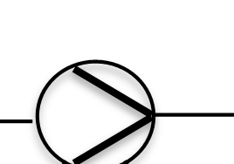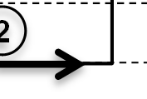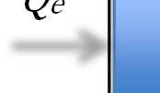
Eau
P_{a}
3
H_{haut}
Bâche
Pompes
h_{sol}
1
Q_{s}
h_{min}
h_{N}
Q_{e}

Avec :
2

- ℎ_{nin}= 0,5 m ;
- ℎ_{N} = 1,0 m ;
- ℎ_{sol} = 2,5 m ;
- ℎ_{haut}= 4,0 m.
Figure 4 : circuit hydraulique

Pour déterminer ∆H_{ponpec} , on considère un débit Q_{e}=0.
Le point ① se situe sur la surface de l’eau dans la bâche, les points ② et ③ se situent respectivement à l’entrée et à la sortie de la conduite.

Q17. Donner la valeur de la pression e₁ à la surface de la bâche.

Q18. Calculer la section S de la conduite en sortie de la bâche et la surface d’eau S_{B} dans la bâche (bâche présentée en ANNEXE 5).

Q19. Rappeler la relation entre le débit volumique Q_{v} , la vitesse d’écoulement v₂ au point ② et la section S de la conduite.
Sachant que le débit se conserve, en déduire une relation entre v₂, v₁, S_{B} et S.

On adopte S = 0,20 m2 et S_{B}= 30 m2 et on rappelle Q_{v} = Q_{Smax}= 1 200 m3·h-1.

Q20. Calculer $v1$ , $v2$ et $v3$ (en m·s-1).

Q21. En appliquant l’équation de Bernoulli, calculer $∆H_{pompes}$ en prenant
∆$hh_{pertes}$= 0,35 m.

Les 3 pompes sont montées en parallèle. Elles ont la même hauteur manométrique totale (HMT) considérée comme constante : ΔH_{pompe} = 3,5 mCE (mètres de colonne d’eau).
Leurs débits s’additionnent pour donner le débit total pompé.
La caractéristique de la pompe CZ3152.181 est donnée sur le Document-réponse 2, sur lequel sont représenté la hauteur manométrique totale (HMT) et le rendement en fonction du débit pour une alimentation à 50 Hz.

Q22. Placer sur le Document-réponse 2 à rendre avec la copie le point de fonctionnement pour une HMT de 3,5 mCE. Justifier que cette pompe correspond bien au besoin, toujours dans le cas du débit maximum total $Q_{Smax}$ de 1 200 m3·h-1.

Q23. Relever le rendement η_{pompe} d’une pompe pour ce point de fonctionnement.

Pour la rénovation du système, deux solutions de contrôle du débit sont envisagées car celui-ci peut varier entre $Q_{Smin}$ et $Q_{Smax}$.
Dans la suite de cette partie, on étudie le principe avec un débit total intermédiaire
$Q_{S}$= 1 000 m3·h-1.

Solution 1 :
Un automate gère la régulation de la hauteur d’eau dans la bâche en pilotant chaque moteur de pompe via un variateur de fréquence. Les pompes fournissent alors le même débit. On dispose, sur le Document-réponse 3, de la caractéristique de la HMT de la pompe en fonction du débit pour différentes consignes de fréquence du variateur.

Q24. Sur le Document-réponse 3 à rendre avec la copie, placer le point de fonctionnement A et en déduire la consigne de fréquence que doit donner l’automate aux variateurs pour assurer le débit total de 1 000 m3·h-1.

Solution 2 :
Avec une carte multi-pompe optionnelle, on fait fonctionner :
  - 2 pompes en tout ou rien (zéro, une ou deux pompes fonctionnent à 49 Hz avec un débit de 450 m3·h-1) ;
  - 1 pompe avec un variateur de vitesse en régulation.

Q25. Toujours pour un débit de 1 000 m3·h-1, donner le nombre de pompes fonctionnant en tout ou rien et déterminer la fréquence en sortie du variateur pilotant la 3ème pompe (placer le point de fonctionnement $B$ sur le Document-réponse 3 à rendre avec la copie).

Étude de la qualité de l’énergie

On souhaite comparer la pollution harmonique du fonctionnement à 3 variateurs identiques en parallèle (solution 1) et celui à un seul variateur associé à la carte Multi-pompe (solution 2). Même si dans la réalité il existe un déphasage entre les différents signaux, pour l’étude on se placera dans le cas le plus défavorable où les courants harmoniques de même rang sont en phase et que l’on peut donc additionner leurs valeurs efficaces.

Sans variateur, le moteur asynchrone triphasé d’une pompe est directement alimenté par le réseau triphasé et absorbe un courant nominal de valeur efficace I= 18 A.

Q26. Justifier si le moteur peut être qualifié de charge linéaire ou non- linéaire. Préciser ce que cela implique pour :
- la forme d’onde du courant absorbé ;
- la présence éventuelle d’harmoniques ;
- la valeur du taux de distorsion harmonique ($THDi$).

Lorsqu’un moteur de pompe est alimenté par un variateur, on adoptera les valeurs suivantes :
- valeur efficace du courant fondamental I₁ à l’entrée du variateur I₁ = 18 A ;
- valeur efficace totale des harmoniques autre que le fondamental
$I_{H}=\sqrt{I_{3}^{2}+I_{5}^{2}+I_{7}^{2}+…}=8,1A$.

- On rappelle la relation donnant le taux de distorsion harmonique :
$$THDi=\frac{\sqrt{I_{3}^{2}+I_{5}^{2}+I_{7}^{2}+…}}{I_{1}}$$
Dans le cas de la solution 1, les trois moteurs sont alimentés chacun par un variateur.

Q27. Déterminer alors la valeur efficace résultante des fondamentaux I_{1v} des trois variateurs sur une ligne du réseau, et la valeur efficace I_{Kv} de l’ensemble des harmoniques autre que les courants fondamentaux.
Montrer que le ${THDi}_{v}$ vaut 45 %.

Dans le cas de la solution 2 avec une carte multi-pompe, on se place dans le cas où deux moteurs sont alimentés directement par le réseau et le troisième associé à un variateur.

Q28. Calculer la valeur efficace résultant des fondamentaux $I_{1c}$ des trois systèmes sur la ligne, et la valeur efficace $I_{Kc}$ présentée par les harmoniques autre que le fondamental, en déduire que le ${THDi}_{c}$ vaut 15 %.

Q29. Conclure sur la solution la plus intéressante en matière de qualité de l’énergie.

Partie C : les configurations et les protections de l’installation électrique sont-elles bien adaptées ?

Le schéma ainsi que plusieurs caractéristiques de l’installation électrique de l’usine de Bourron sont donnés en ANNEXE 6.

Q30. En se référant aux plans de l’installation (ANNEXE 6), expliquer la signification du couplage $Dyn$ du transformateur triphasé délivrant l’énergie à l’installation.

Q31. Calculer le rapport de transformation n du transformateur sachant que celui-ci délivre une tension efficace entre phases de 390 V à vide.

Q32. Relever la puissance apparente nominale $S_{n}$ du transformateur et calculer la valeur efficace $I_{2N}$ de son courant nominal au secondaire.

Sur le plan, on précise que le courant de court-circuit présumé est de 3,6 kA. On souhaite vérifier cette valeur pour valider son choix. Pour cela, on dispose de la documentation technique du transformateur :
PERTES DUES A LA CHARGE : 1 750 W FRÉQUENCE : 50/60 Hz TEMPÉRATURE AMBIANTE : 40°C
TENSION PRIMAIRE COMPOSÉE : 20 000 V RENDEMENT : 98 %
TENSION DE COURT-CIRCUIT : 4,3 % PERTES A VIDE : 500 W

Le modèle par phase du secondaire du transformateur triphasé est donné Figure 5 :
I₂
R_{S}
X_{S}
Z_{S}
V₂₀=mV₁
V₂
Figure 5 : schéma équivalent par phase ramené au secondaire du transformateur

  - R_{S} : résistance équivalente "vue" du secondaire en Ω ;
  - X_{S} : réactance de fuite "vue" du secondaire en Ω ;
  - Z_{S} : impédance équivalente "vue" du secondaire en Ω ;
  - I₂ : courant de ligne du secondaire en A ;
  - V₂₀ : tension simple à vide en V ;
  - V₂ : tension simple en charge en V ;
  - V₁ : tension simple au primaire en V ;
  - m : rapport de transformation.

Q33. Expliquer ce que représentent pour le transformateur, la puissance de 500 W (pertes à vide) et la puissance de 1 750 W (pertes dues uniquement à la charge).

Q34. Calculer la tension efficace simple primaire de court-circuit $V_{1CC}$ . En déduire la valeur de $Z_{S}$ sachant que le courant efficace de court-circuit est $I_{2CC}$= 152 A.

On prendra $Z_{S}$ = 0,064 Ω pour la suite.

Q35. Calculer le courant de court-circuit $I_{CC}$ présumé s’il se produit un court- circuit franc entre phase et neutre au niveau du secondaire du transformateur lorsque le primaire est alimenté sous sa tension nominale.
Conclure sur l’indication de ce courant sur l’ANNEXE 6.

ANNEXE 1 : panneau solaire en place
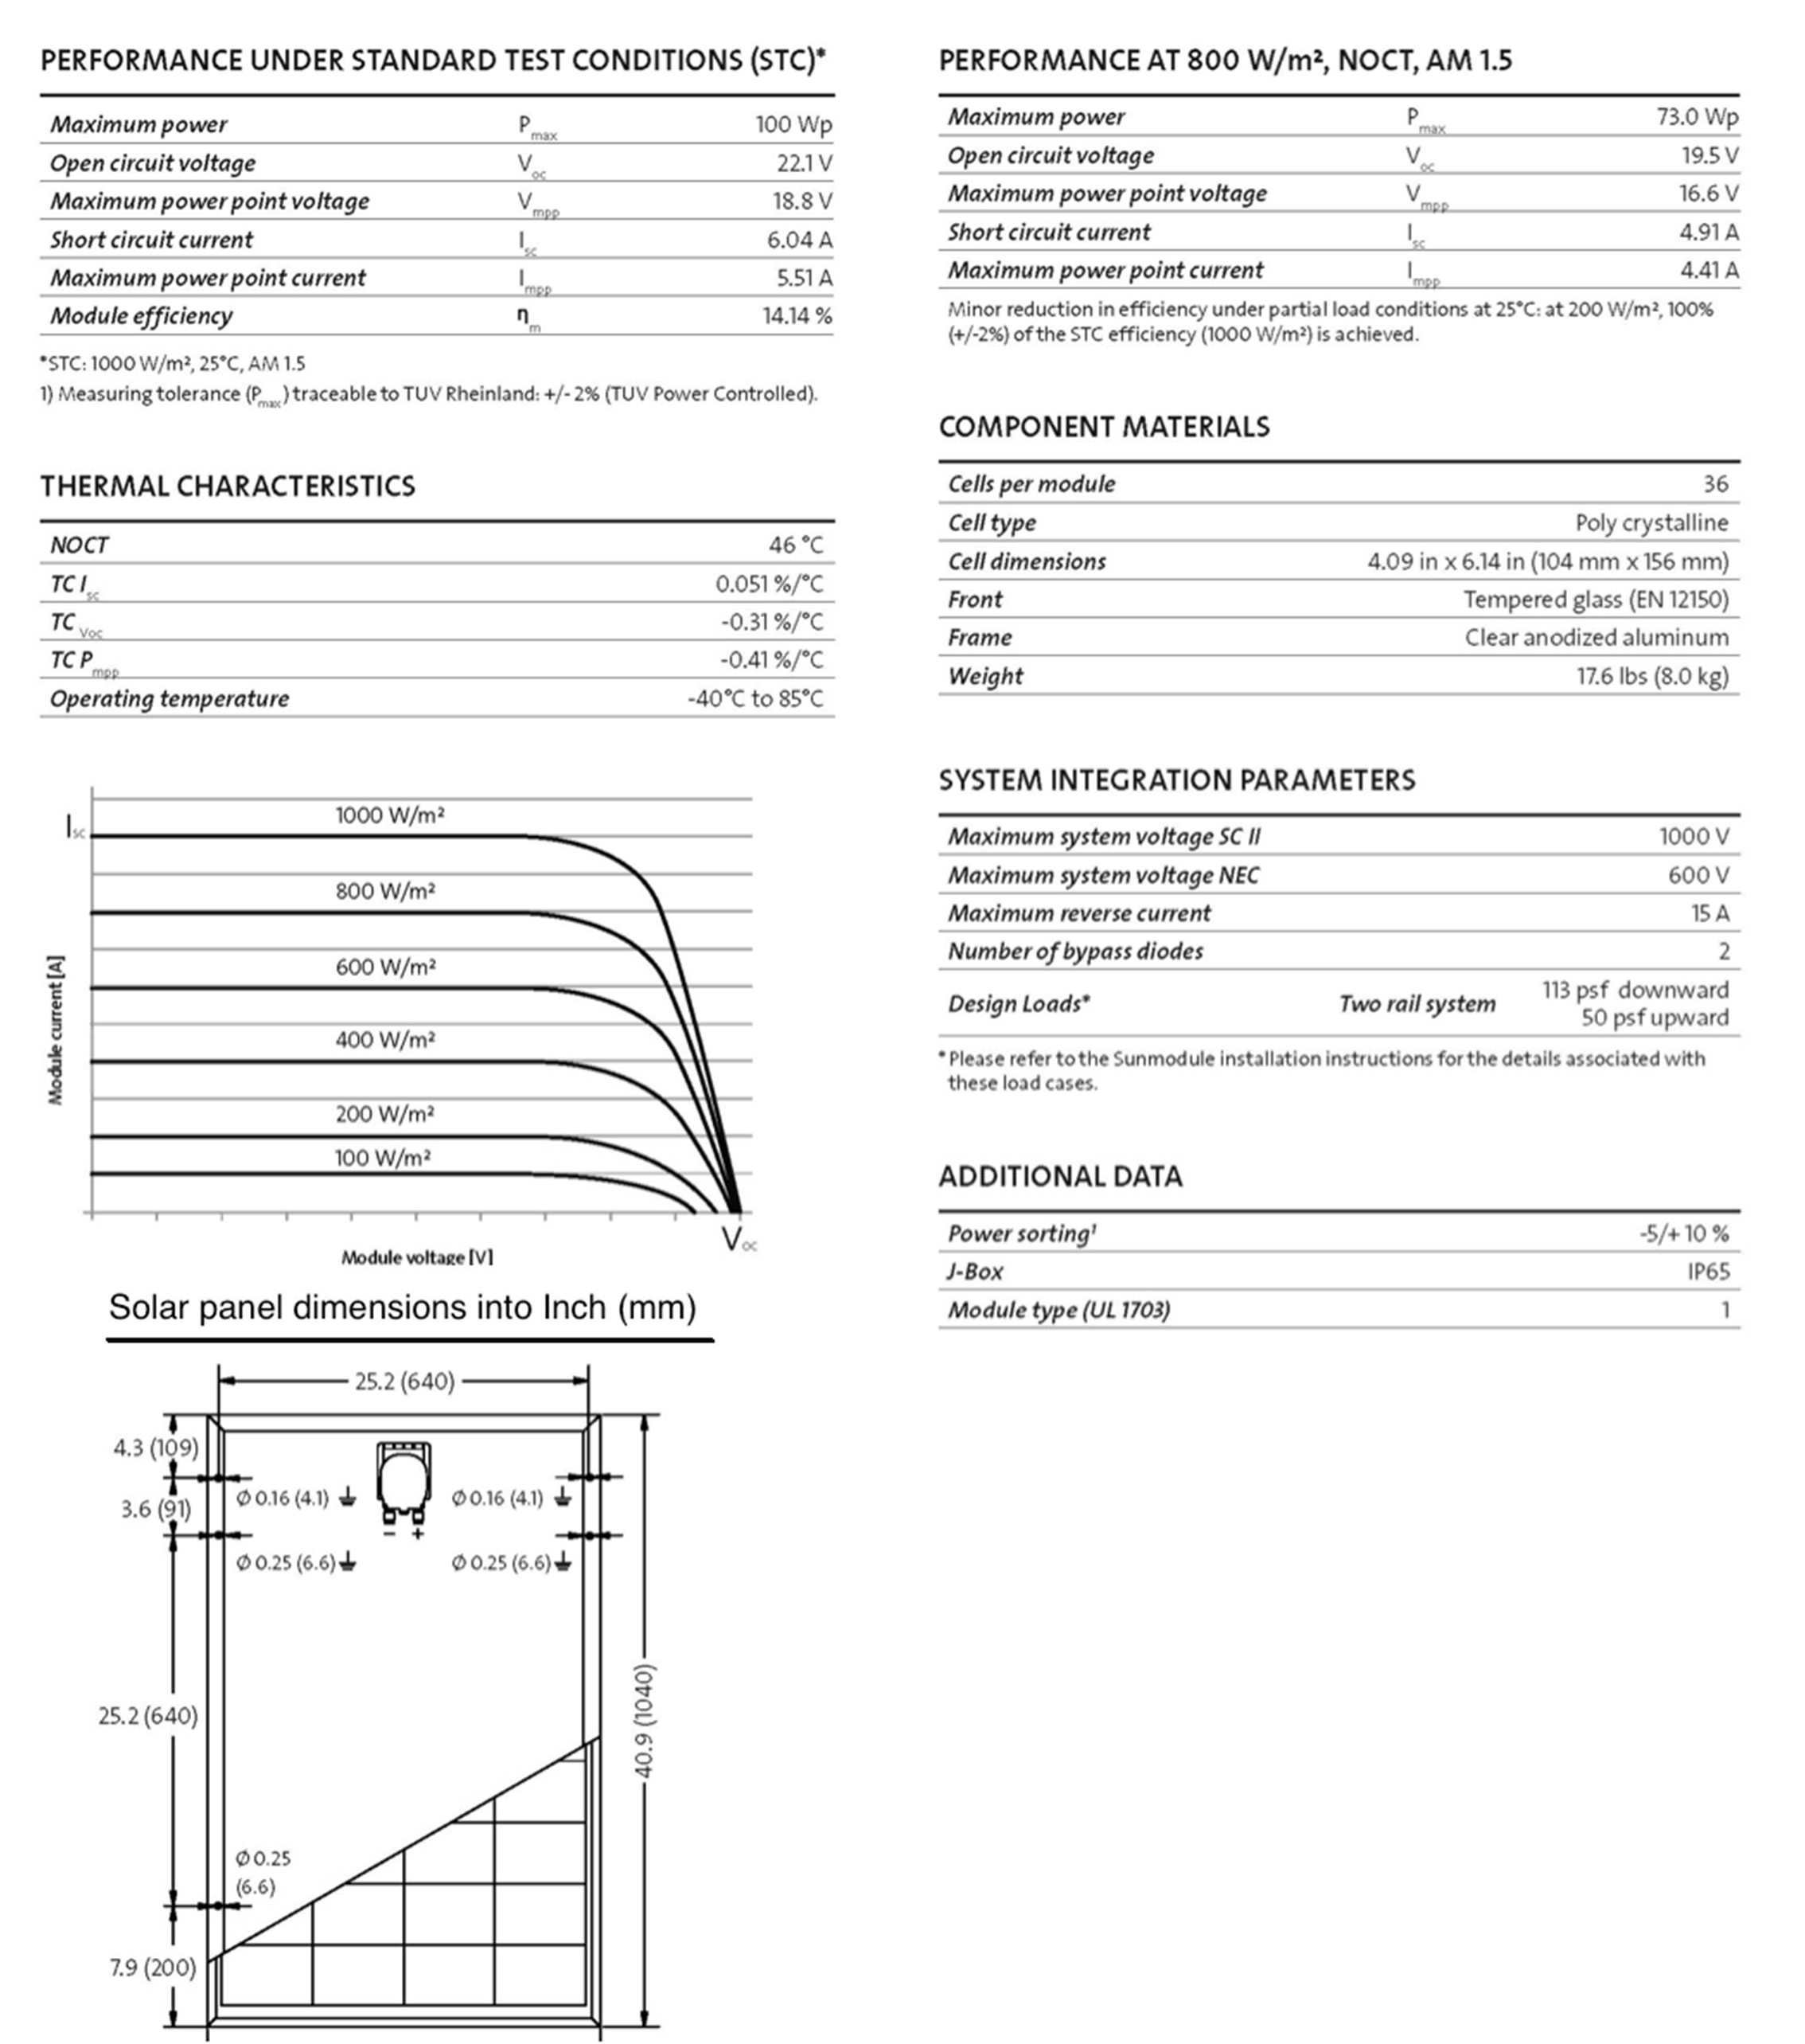

ANNEXE 2 : irradiation du site
Dec Mois
Nov
Oct
Sep
Aug
Jul
Jun
Apr May
Mar
Feb
Jan
Dec
160

140

120

100

80

60

40

20

0
H(59): Irradiation on plane at angle: 59deg, (kWh/m2) PVGIS (c) European Communities, 2001-2016
180
Irradiation (kWh/m2)

ANNEXE 3 : régulateur de charge
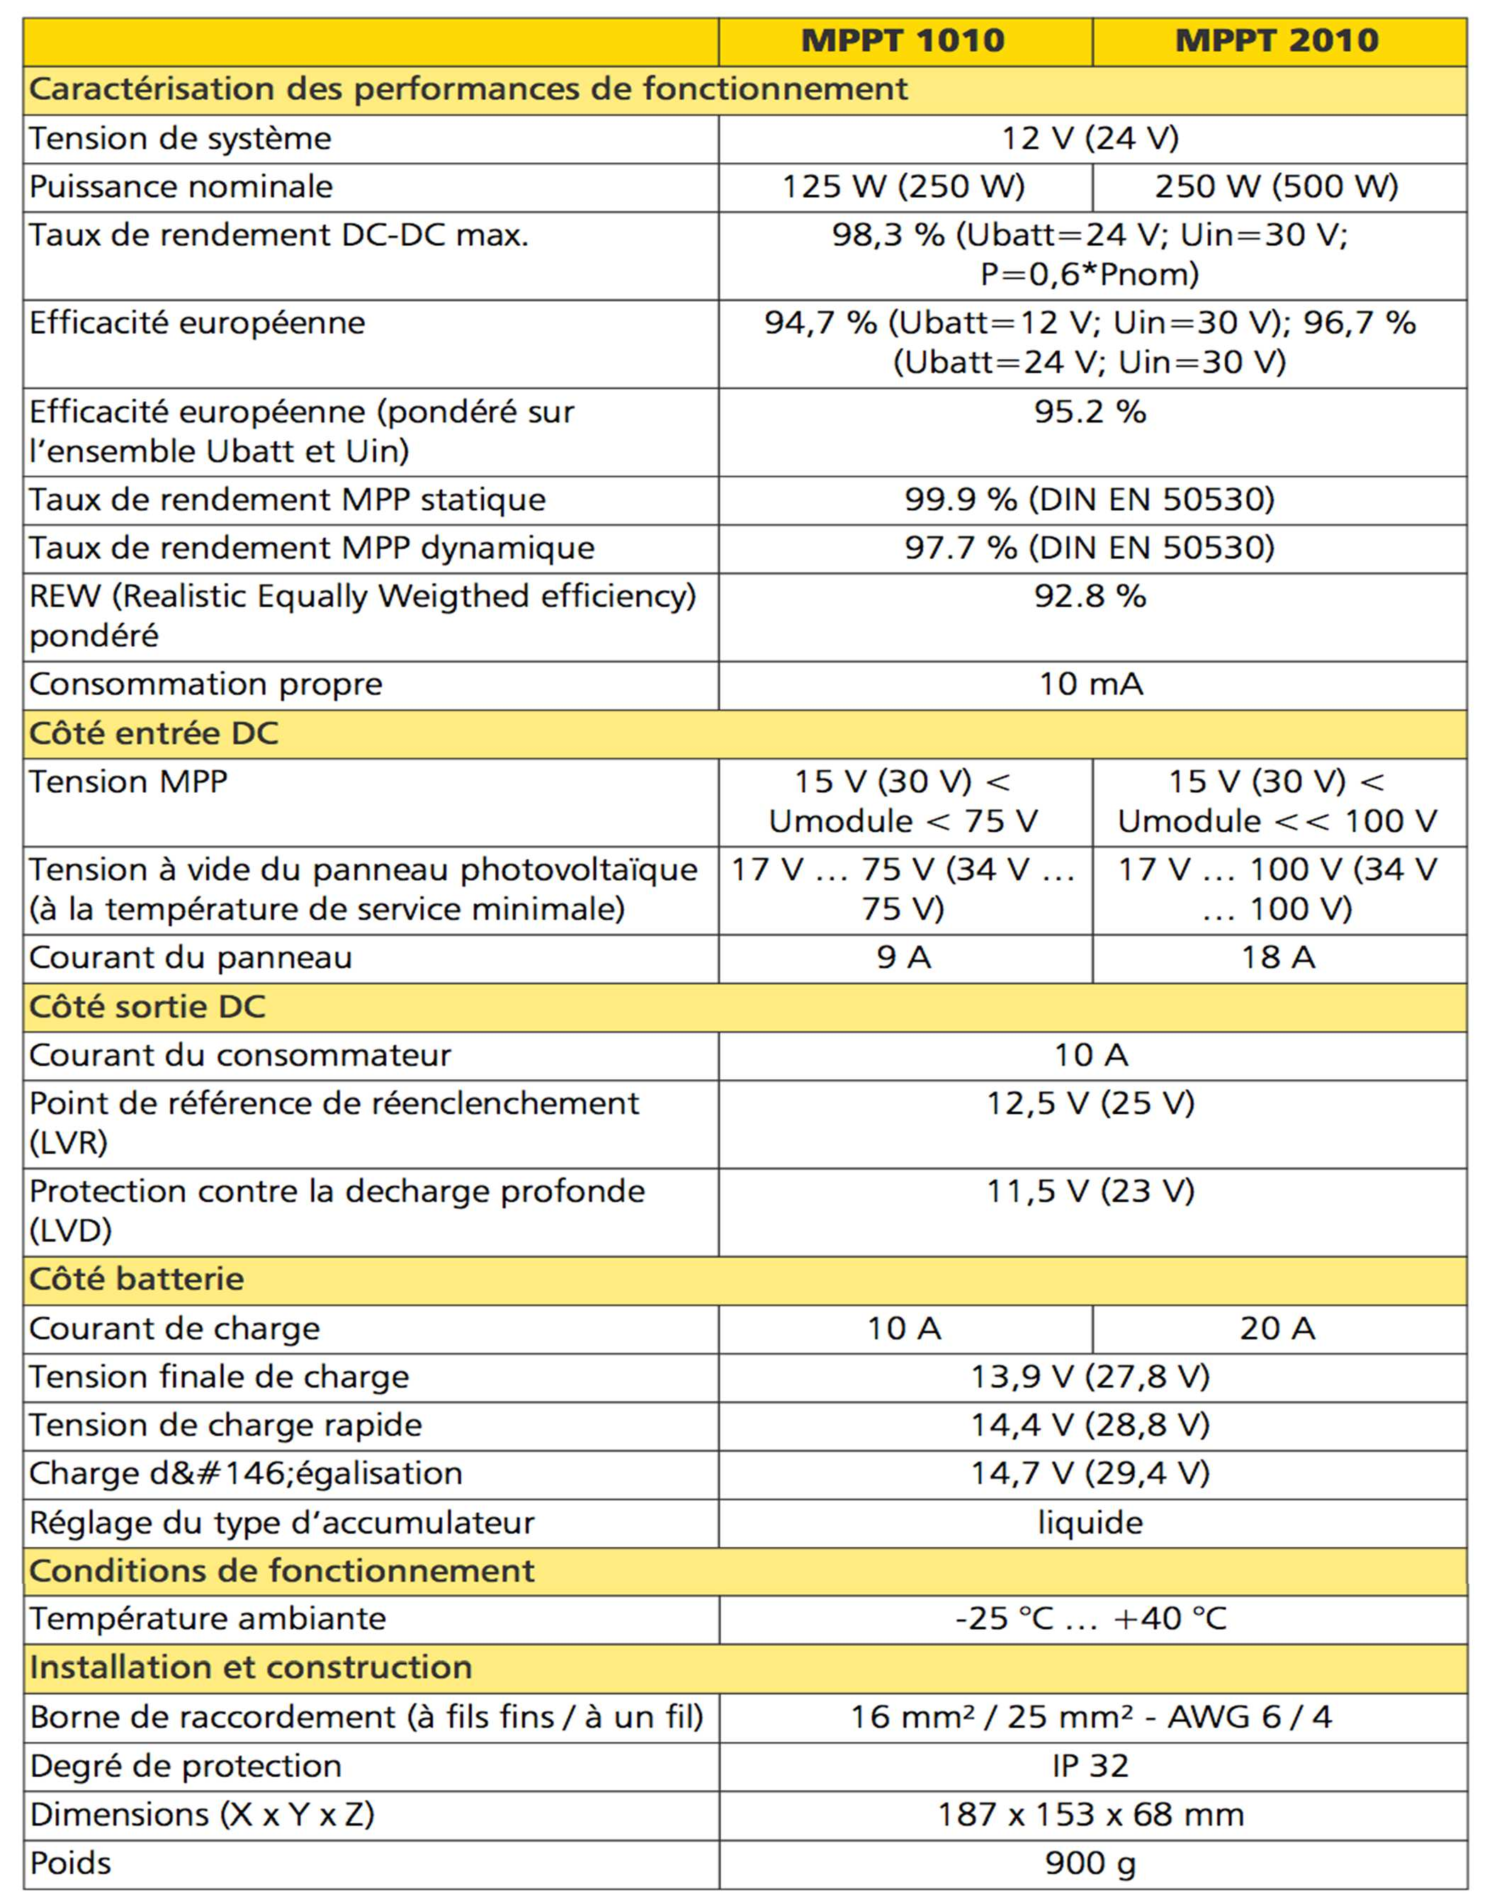

ANNEXE 4 : production de l’eau des sources

Production moyenne  journalière en m³/jour |  | 35000  30000  25000  20000  débit (m3/jour)  15000  10000  5000  0  Mois
janv-2017 | 25000
févr-2017 | 19000
mars-2017 | 19000
avr-2017 | 21000
mai-2017 | 21000
juin-2017 | 20000
juil-2017 | 19000
août-2017 | 10000
sept-2017 | 15000
oct-2017 | 21000
nov-2017 | 21000
déc-2017 | 24000
janv-2018 | 30000
févr-2018 | 28000
mars-2018 | 28000
avr-2018 | 28000
mai-2018 | 28000
juin-2018 | 24000
juil-2018 | 21000
août-2018 | 21000
sept-2018 | 22000
oct-2018 | 22000
nov-2018 | 22000

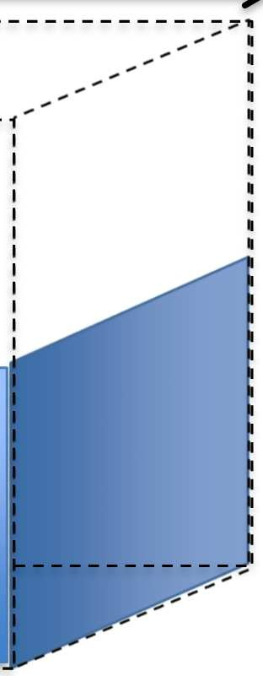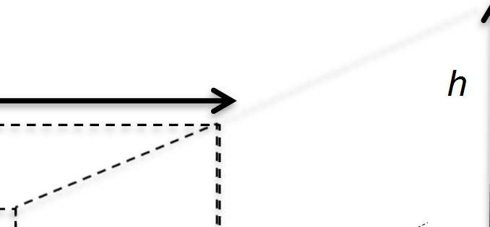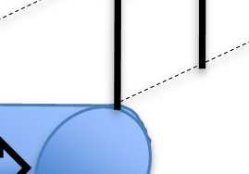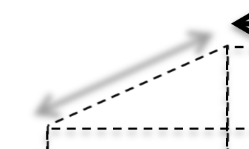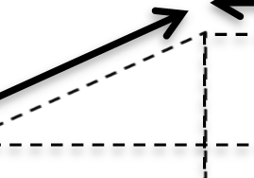ANNEXE 5 : la bâche
h
b
a
hN
hmin

Q_{c}
Q_{e}
a = 3 m b =10 m
Eau
hmin = 0,5 m
h =2 m hN = 1 m

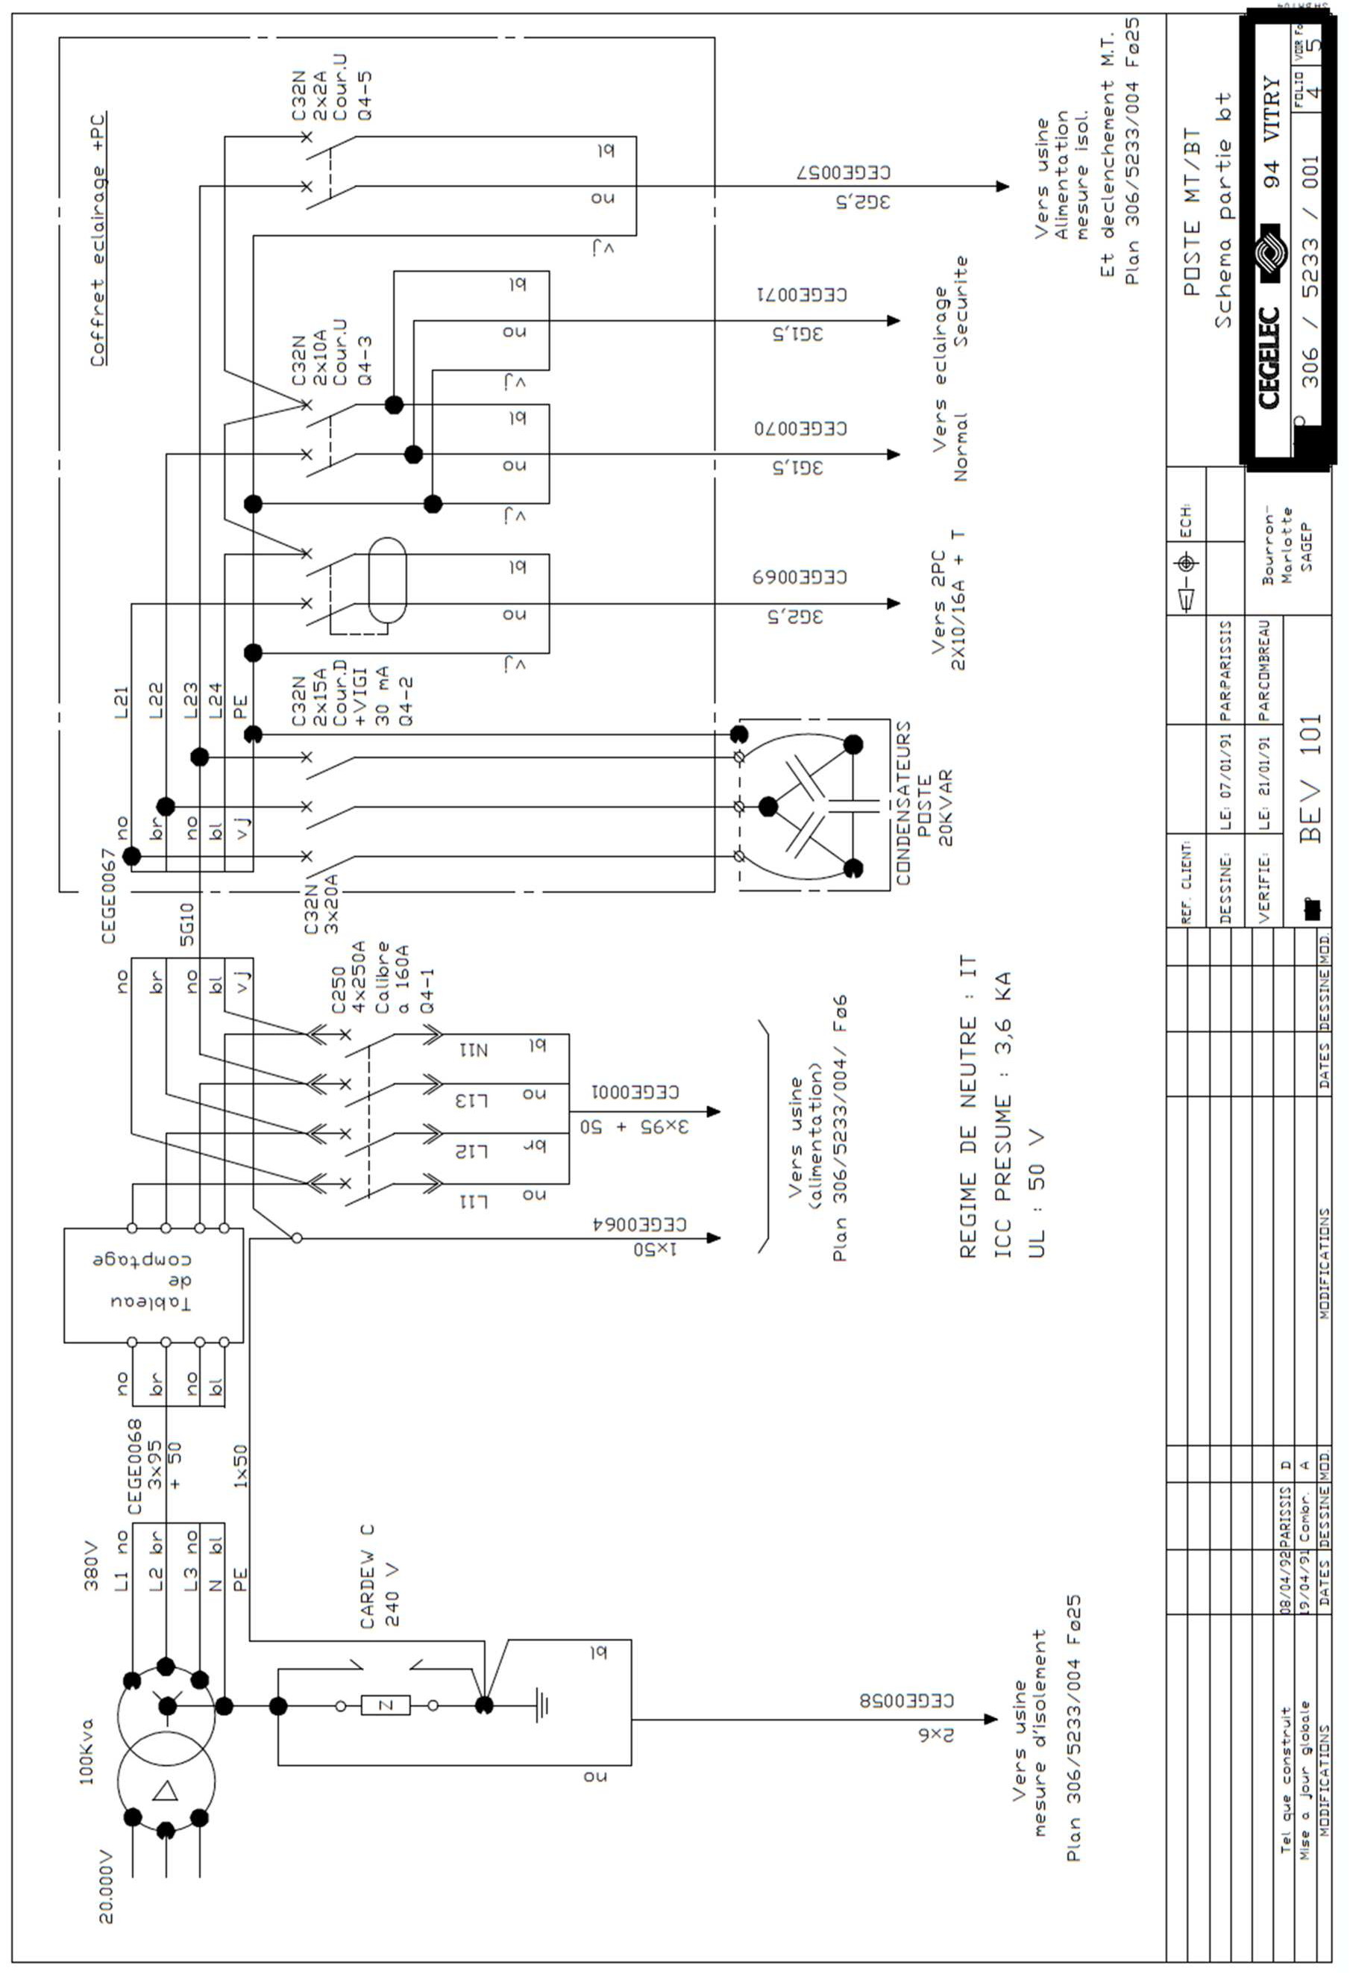ANNEXE 6 : installation électrique de l’usine de Bourron
100 kVA

Document-réponse 1 à rendre avec la copie
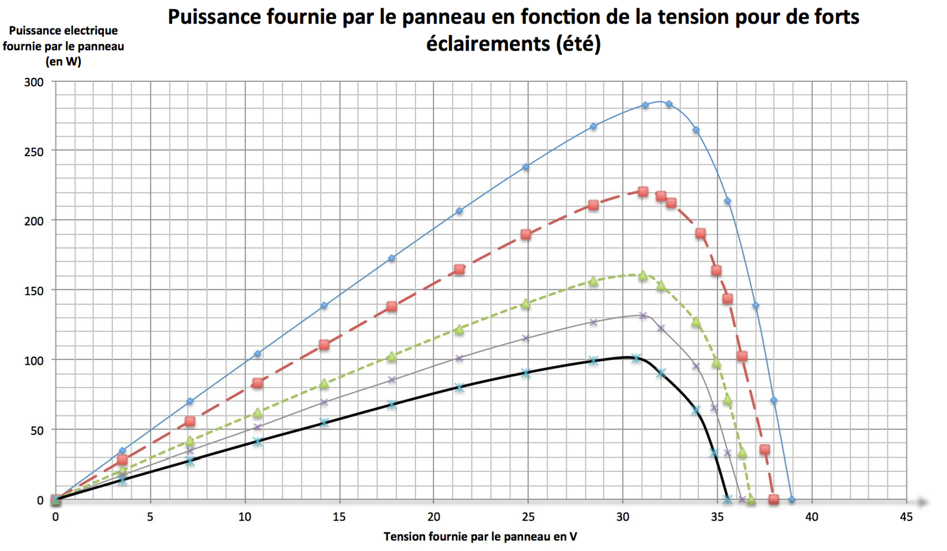
1 000 W·m⁻²
800 W·m⁻²
600 W·m⁻²
400 W·m⁻²

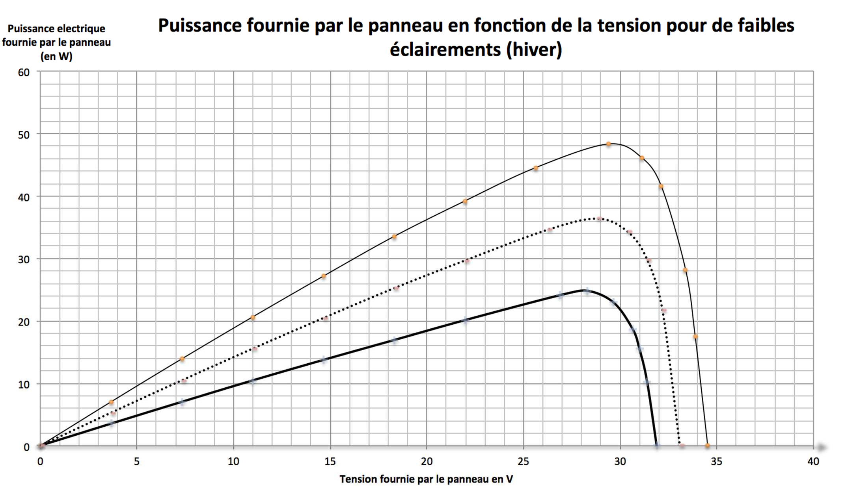
200 W·m⁻²
150 W·m⁻²
100 W·m⁻²

Document-réponse 2 à rendre avec la copie

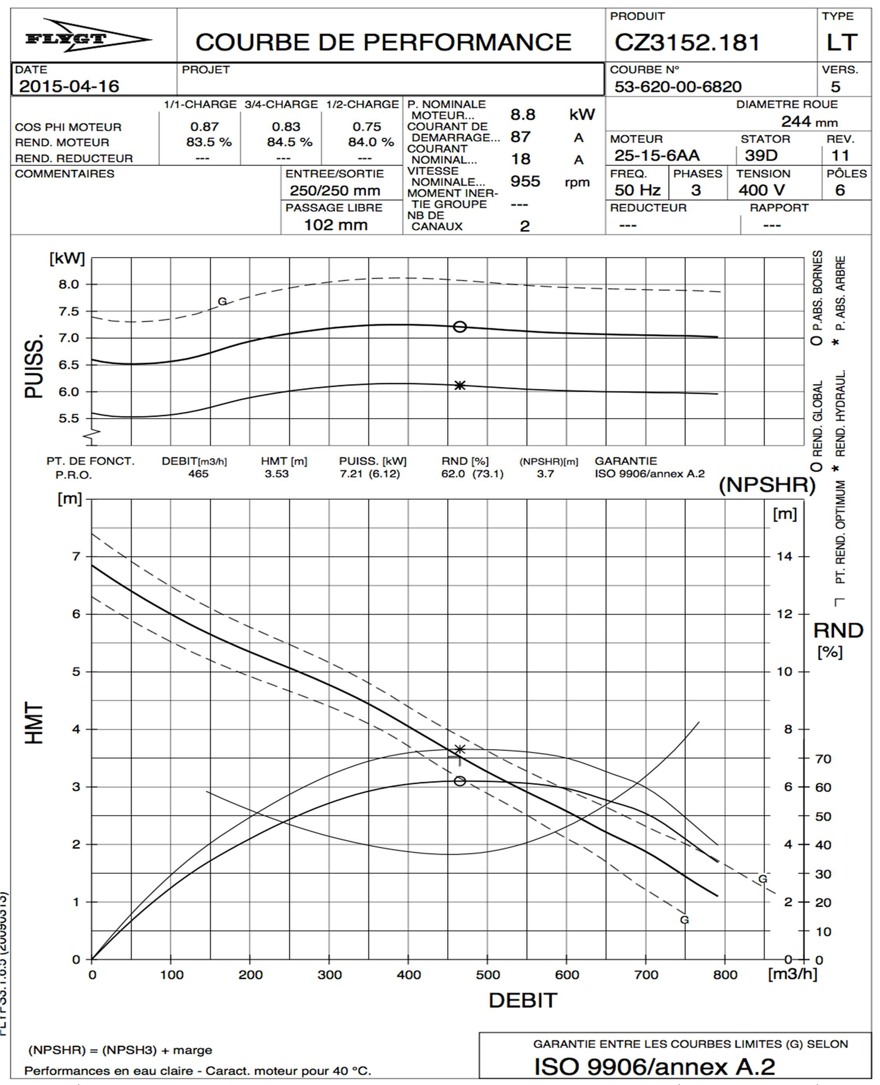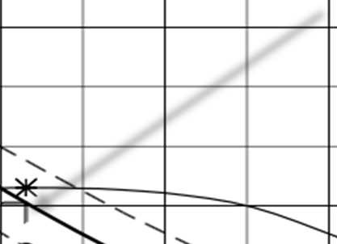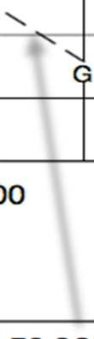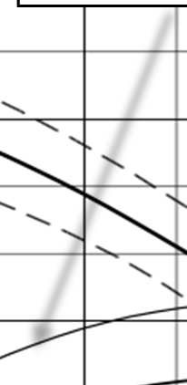

[mCE]

Courbe de HMT

Courbe de rendement hydraulique

Point de rendement optimum

Courbe de rendement global

Document-réponse 3 à rendre avec la copie

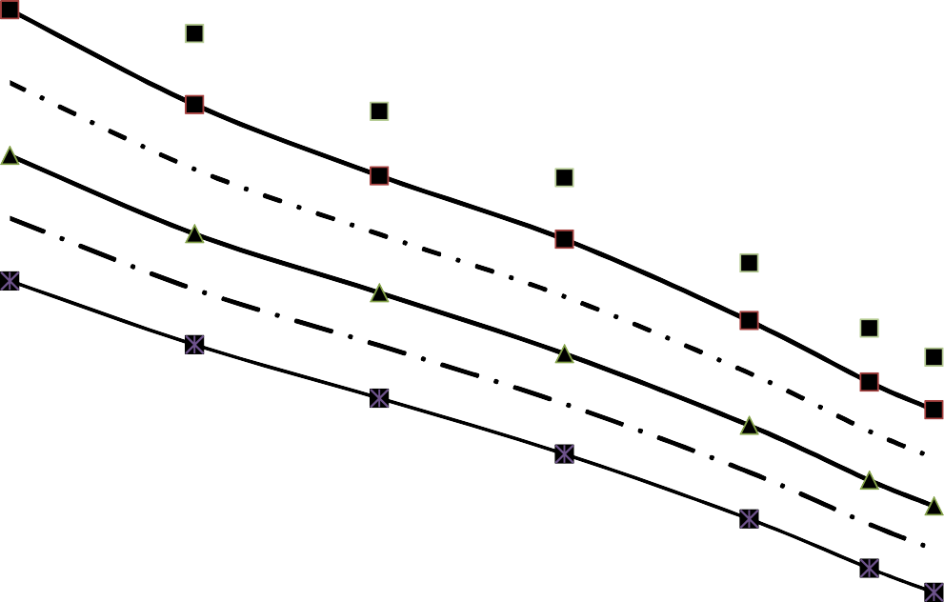
HMT (en m)
7
Hauteur de pompes en fonction du débit à
différentes fréquences
6
5
4
3
50 Hz
47,5 Hz
45 Hz
2
42,5 Hz
40 Hz
37,5 Hz
1
35 Hz
0
Débit (en m3·h⁻¹)
0 100 200 300 400 500

